**Kreisring**

Unter einem Kreisring versteht man die Fläche zwischen zwei Kreisen. Die folgende Grafik zeigt, wie so ein Kreisring aussieht. Achte dabei auf die Variablen zur Beschreibung der jeweiligen Angaben.

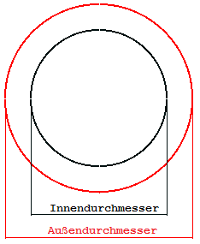

**u = 2 · π · **

**A = π · **

**d = 2r**

**da= 2r1**

**di= 2r2**

**1. Aufgabe:** Berechne die fehlenden Größen.

|  |  |  |  |  |  |  |
| --- | --- | --- | --- | --- | --- | --- |
| **da** | **15 cm** | **16,5 m** |  | **12,6 dm** | **40,1 cm** |  |
| **di** | **1 dm** |  | **5,25 m** | **116,9 cm** | **3,5 dm** | **15 dm** |
| **A** |  | **132,11 m²** | **66,25 m²** |  | **300,82 cm²** | **3,14 m²** |

**2. Aufgabe:** Die Radien eines Kreisrings unterscheiden sich um 8 dm, wobei der größere 17 dm groß ist. Berechne die Fläche auf zwei Dezimalen.

**3. Aufgabe:** Die Durchmesser eines Kreisrings unterscheiden sich um 18 dm, wobei der kleinere 26 dm groß ist. Berechne die Fläche auf zwei Dezimalen.

**4. Aufgabe:** Ein Autorad hat einen Durchmesser von 54 cm. Der Durchmesser der Felge ist 30 cm. Wie viel cm² Seitenfläche hat der Reifen?